МАОУ ГИМНАЗИЯ № 17 г. Белорецк
Белорецкий район Республики Башкортостан

«Спортивное ориентирование на уроках
физической культуры – Лабиринт».

Автор: | Рязанова Гузель Инсафовна,  учитель физической культуры

2025 г

Содержание

Пояснительная записка………………………………………………….. | 3
Технологическая карта……………………………………………..  План мастер-класса……………………………………………….... | 5  7
Ход мастер-класса………………………………………………......  Список используемой литературы………………………………... | 8  13
ПРИЛОЖЕНИЕ 1………………………………………………….……. | 14
ПРИЛОЖЕНИЕ 2…………………………………………………..……. | 15

Пояснительная записка
Одним из эффективных способов распространения педагогического опыта является мастер-класс. В современных условиях развития образовательной системы он позволяет раскрыть индивидуальность, творческий потенциал педагогов, продемонстрировать их достижения и новые возможности. Непосредственное общение педагогов с коллегами позволяет им поделиться своим «золотым запасом».
Педагогов привлекает в мастер-классе то, что они дают возможность получить полную информацию о накопленном опыте, освоить и использовать апробированные программы, методики, технологии.
Целью мастер-класса является ретрансляция уникального педагогического опыта, в течение занятия научить и научиться чему-то конкретному.
Задачи мастер-класса:
- передача мастером своего опыта путем показа с комментированием последовательности действий;
- отработка действий участниками мастер-класса;
- рефлексия полученных результатов
Актуальность мастер-класса – не сообщить и освоить информацию, а передать способы деятельности, будь то приём, метод, методика или технология
Время проведения:
- круглогодично. Зимой в закрытых помещениях, летом – и в помещениях, и на открытых территориях.
Тип занятия: комбинированный
Оборудование:
- электронная отметка SportIdent;
- мультимедийное оборудование: компьютер, мультимедийный проектор;
- карты с дистанциями;
- компостер;
- карточка участника;
- конусы;
Ведущий вид деятельности:
- двигательная,
-игровая (интеллектуальные),
-продуктивная (на развитие пространственного воображения),
- коммуникативная (на знакомство друг с другом, создание положительных эмоций; развитие эмпатии, навыков взаимодействия и др.),
- познавательно-исследовательская (решение проблемных ситуаций).
Методы работы: объяснительно – иллюстративные, практические.

Технологическая карта мастер-класса
№ п/п | Этапы,  время, | Время  (мин.) | Задачи, решаемые на этапе | Содержание этапа | Методы | Средства обучения | Предполагаемый результат
I. | Организационный момент | 1 | Создание позитивной атмосферы для деятельности | Приветствие. Представление. Проверка готовности к мастер-классу. | Слово преподавателя | Презентация. | Готовность к работе всех участников мастер-класса
II. | Актуализация | 3 | Мотивация слушателей к участию в мастер-классе | Актуальность темы. Постановка цели мастер-класса | Беседа | Презентация. | Сформированы представления о понятии «Форм спортивно-досуговых развлечений и игр, одна из которых – Спортивный Лабиринт»
III. | Практическая часть | 14 | Объяснение алгоритма, что такое Лабиринт и прохождения дистанции | Демонстрация и отработка приемов работы. | Практическая работа  (деятельность по алгоритму) | Презентация, показ на местности | Познавательный интерес к теме мастер-класса, передача педагогического опыта на практике.  Осознание каждым участником эффективности использования лабиринта
IV. | Рефлексия | 1 | Подведение итогов мастер-класса. | Самооценка деятельности участников мастер-класса. рефлексия «Рука» | Беседа | Презентация. | Высказывание собственного мнения участниками мастер-класса по результатам совместной деятельности  Удовлетворенность участников от проделанной работы

План урока
1. Вводный этап
-информационный блок – 2 мин.
-мотивационный блок (теоретическая часть) – 3 мин.
2. Основной этап
- проблемный блок (практическая часть) –23 мин.
3. Заключительный этап
- подведем итоги – 2 мин.
Продолжительность мастер – класса – 30 мин

Ход урока
- Вводный этап
Перед началом мастер-класса раздают карточки со словами:
- моделировать ситуацию
- компас
- прыгать
- тупик
- считать
- направление
- контрольный пункт
- наблюдать
- компостеры

- Добрый день, дорогие коллеги! Меня зовут Рязанова Гузель Инсафовна, педагог дополнительного образования МАУ ДО центр туризма г. Белорецк
Перед началом мастер-класса вы получили карточки со словами, я попрошу зачитать их вслух.
Как вы думаете, какое действо объединяет все эти понятия?
(Жюри в ходе общения приходят к мысли, что это ОРИЕНТИРОВАНИЕ)
Совершенно верно — это ориентирование. Тема моего мастер-класса звучит так: «Спортивное ориентирование – Лабиринт».
Я хочу сегодня показать возможности нового вида спортивного ориентирования в заданном направлении, которое называется «Спортивное ориентирование – Лабиринт» для работы педагога дополнительного образования по программам туристско-краеведческой направленности.
Известно, что ориентирование сложный вид спорта, в который привлечь и удержать детей бывает очень трудно. И здесь на помощь приходит «Спортивное ориентирование – Лабиринт», который первоначально можно представить, как игру. Игра, становится своеобразным «переключателем» психологии ребенка на освоение нового материала.
Что такое Лабиринт? Это структура, состоящая из запутанных путей к выходу (и/или путей, ведущих в тупик).
Что такое игра? Это инстинктивный способ получения и развития навыков людьми и животными в момент отсутствия непосредственной угрозы для жизни. Характеризуется тенденцией к повторению и наработке жизненно необходимых рефлексов.
Что такое спорт? Спорт представляет собой специфический род физической или интеллектуальной активности, совершаемой с целью соревнования, а также целенаправленной подготовки путём разминки, тренировки.
Ориентирование - Лабиринт объединяет все эти три понятия.
- Основной этап
Спортивное ориентирование – лабиринт, это новый вид спортивного ориентирования в заданном направлении, отличающийся от классического тем, что спортсмены ориентируются на маленькой площадке среди искусственных препятствий.
Для начала надо определиться с территорией, по которой детям будет безопасно бегать.
В нашем случае – это весь кабинет или спортзал.
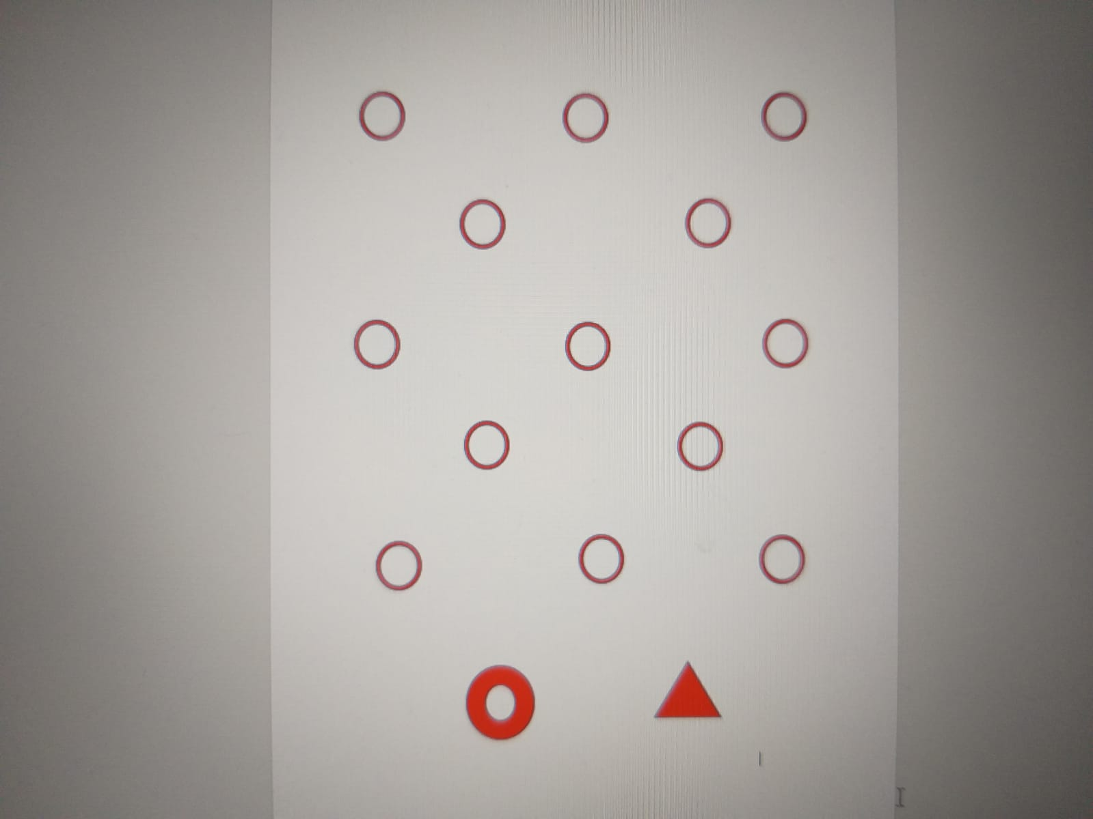
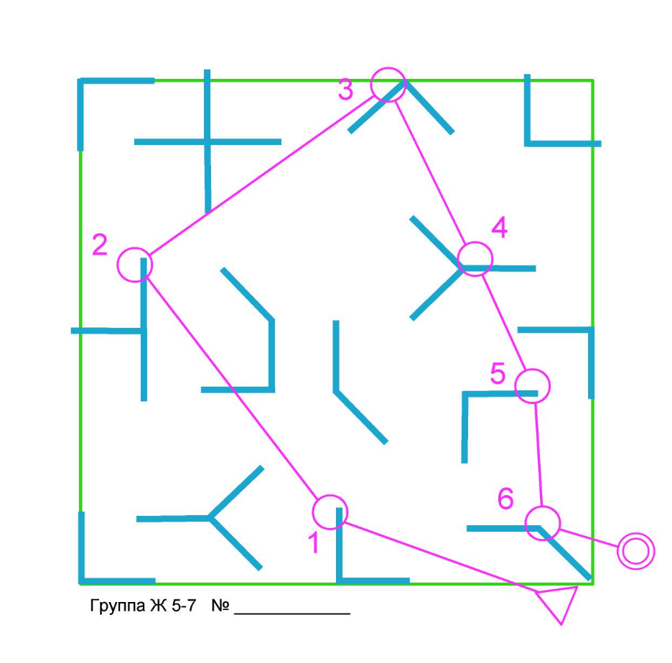
Схема дистанции.

Используя арсенал компьютерных программ (хотя бы Paint), нарисовать схему дистанции.
Надо определиться с Контрольными Пунктами. Обозначаются КП в моем случае цифрами от 1 до 6. Некоторые КП можно обозначить компостером, электронными станциями, цифрами. Если принято решение вместо цифр располагать на Контрольных Пунктах буквы, то после финиша участник Лабиринта может постараться составить слово из этих букв, которые он обнаружил в КП.
В ходе объяснения важно понять – что мы ищем. В нашем случае мы на свои карты прокалываете компостером найденную КП. После прохождения трассы сверяем все карты участников по поводу правильности прохождения дистанции в картах. Если КП было взята неправильно, то ко времени прохождения прибавлялись штрафные секунды. Если буква не правильно вписана, то это та же ошибка – слово не составится и итоговое время прохождения трассы увеличится на штрафные секунды.
На соревнованиях крупного масштаба в КП находится станция-считыватель. Спортсмен, найдя КП, своей карточкой проводит по считывателю - система фиксирует факт прохождения спортсмена через данный Контрольный Пункт. На соревнованиях ведется строгий подсчет времени. И главное, ошибка в отметке КП влечет за собой снятие спортсмена с дистанции. Это, на мой взгляд, слишком суровые правила для спортивно-развлекательного мероприятия. Но ситуация пока именно такая – ошибка на КП означает для участника не прохождение трассы.
Наносим на схему дистанции КП так, чтобы получилась трасса.
Символ старта – это треугольник  . Символ финиша – двойной кружок .
Старт и финиш совмещен - там стоит компьютер для оперативной записи времени старта и финиша участника.
Участник бежит с картой. По карте он ищет КП, относящееся к его трассе, отмечается.
Номер трассы и время старта / финиша на каждой трассе отмечается на обороте карты в пункте «старт-финиш».
«Держите карту так, чтобы старт на схеме был направлен на реальный старт «на местности»!»
Карту приходится постоянно крутить в руке, её старт должен точно показывать направление на реальный старт.
Подведение итогов прохождения Лабиринта
Участники, пробежавшие свою трассу, начинают подсчитывать время прохождения и правильность взятия КП.
Выявление победителя по лучшему времени прохождения и правильности взятия КП.
Вариативность проведения Лабиринта в разных условиях и на разных территориях.
В разных условиях по времени года – зависит от погоды. В здании или на улице проводить Лабиринт зависит от оборудования и погоды. На открытых площадках лабиринт можно проводить, соорудив искусственные заграждения любыми предметами – стульями, ограждающей тесьмой, сеткой и т.п. Это не имеет большого значения. Главное – это нанести все препятствия трассы на схему так, чтобы схема препятствий соответствовала расположению препятствий на местности.
Контрольные Пункты могут быть обозначены любым символом или наличием считывающего контрольного устройства. Перед соревнованиями крупного масштаба обычно проходит знакомство с системой отметок на КП.
Условия Лабиринта могут предполагать нахождение клада по запискам. Или в каждом КП детей может ожидать сладкий приз. Вариантов поддержания радости и азарта масса.
Если это лабиринт, устроенный для детей в день рождения, то они идут группой и в конечном итоге находят торт.
Если педагогом задумана полезная фраза и на КП расположены буквы, то на карте надо прочертить точную последовательность прохождения маршрута.
А теперь, давайте уважаемые коллеги попрактикуемся. Получите карты. Нам нужен судья на старт и финиш (выбираем судью).
Судьи получают карты. По очереди проходят Дистанции.
Поздравляю с успешным прохождением дистанции «Спортивное ориентирование – лабиринт».
3. Заключительный этап
Подведём итоги.
Думаю, что показала вам возможности на примере нового вида «Спортивного ориентирования – Лабиринт», как в серьёзный спорт можно привлечь детей через игровые виды деятельности.
Правильно, что вовлечение детей в спорт – происходит через игру. Без игры не будет спорта.
Если вам понравился мастер-класс. Прошу оценить мою работы – жестовым знаком.

Список используемой литературы.

- Карпельсон Ася «Ориентирование – первые шаги»
- Горан Андерссон (Швеция) «Классно, потрясающе и занимательно»
- Шведский самоучитель по ориентированию «Ориентируйтесь правильно»
- Пилотный проект Фестиваль школьного спорта городского округа Тольятти «Ориентирование – шахматы на бегу»
- Кудинов В.С. Учебник по технической подготовке юных спортсменов-ориентировщиков. Уроки ориентирования в школе.
- Трандафир О.М. «Педагогические технологии на основе личностно-ориентированного подхода»

Приложение 1
Оформление КП
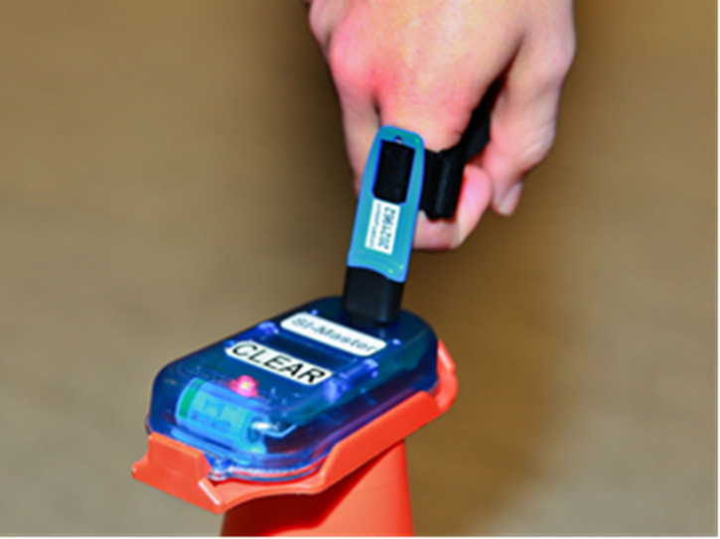

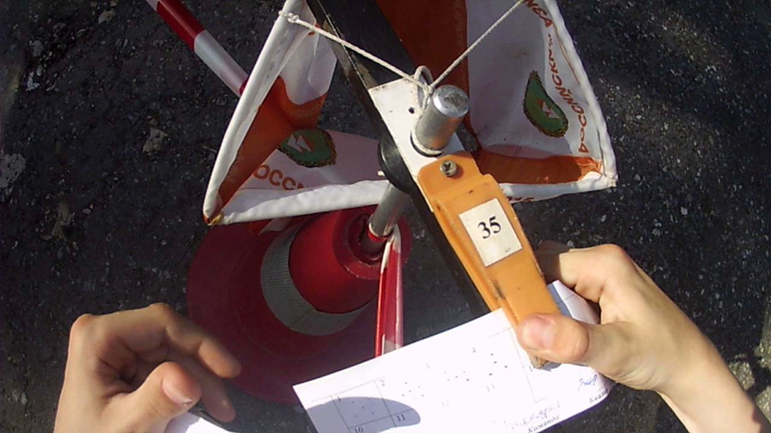
ПРИЛОЖЕНИЕ 2

Рефлексия

